Colegio Américo Vespucio
6° Básico /PIE
LMVM/2020

Guía de aprendizaje Matemáticas
Sexto Básico A
Nombre | Curso | Fecha
 | 6° A | _______ / _______ / ______

PARA RECORDAR:
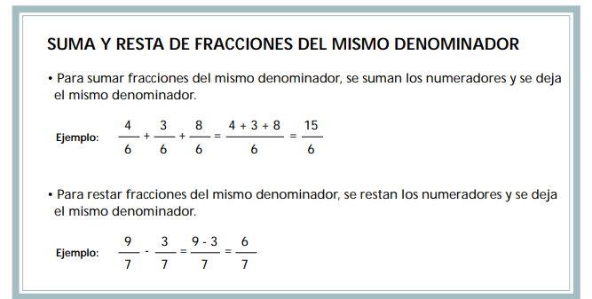

Resuelve las siguientes sumas de fracciones:
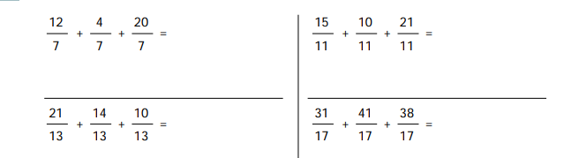

Ahora resuelve las siguientes restas de fracciones

